Департамент образования Кстовского муниципального района
Муниципальное бюджетное общеобразовательное учреждение
«Средняя школа № 6 с кадетскими классами»

Научный очерк на тему:
« Моряки - горьковчане - Герои Советского Союза»
(Александр Александрович Сутырин)

Выполнил: обучающийся 7 «б» класса
Зимин Семен
Проверила: руководитель школьного
краеведческого музея Янчук Лидия Борисовна

г.Кстово,2020

План очерка

1.Вступление
2. Основная часть
3.Заключение
4. Список источников и литературы
Вступление
Великая Отечественная война - одно из самых ужасных испытаний, выпавших на долю нашего народа. Тяжесть и кровопролитие войны оставили большой отпечаток в сознании людей. Патриотизм во все времена в Российском государстве был чертой национального характера.
В каждом населенном пункте нашей огромной страны есть свои герои, которые прославили нашу страну. Тема очерка актуальна для решения такой проблемы, как воспитание нравственно-патриотической личности. Наша задача помнить о героях, беречь эту память и передавать последующим поколениям.
Память о прошлом … Нет, это не просто свойство человеческого сознания, его способность сохранять следы минувшего. Память – это связующее звено между прошлым и будущим. Сколько бы лет ни прошло, сколько бы веков ни минуло, мы должны с благодарностью помнить тех, кто избавил мир от коричневой чумы, а наш народ – от погибели. И не дать переписать историю.
Очерк посвящен изучению боевого пути и подвига Героя Советского Союза Сутырина Александра Александровича, моего земляка-Кстовчанина.
Герой Советского Союза Сутырин Александр Александрович – его имя носит одна из улиц нашего родного г. Кстово. После окончания Великой Отечественной войны прошло 75 лет. На просторах нашей Родины стоят обелиски павшим, тем, кто не вернулся с полей сражений. Они были молоды. Когда они успели сделать столько, что были представлены к высшей награде Родины? Зачем они пожертвовали собой? Неужели им не хотелось выжить?Основная часть
Если речь заходит о событиях Великой Отечественной на Крымской земле, я способен вспомнить Вторую оборону Севастополя, каменоломни Аджимушкая и Крымскую освободительную операцию. Да, эти события того стоят. Но в военной истории Крыма были и менее известные, но весьма значительные события. Например, Керченско-Эльтигенская десантная операция, оставшаяся одной из крупнейших высадок с моря в практике русской армии.Осенью 1943 г. советские войска успешно наступали на территории оккупированной Украины, ими были освобождены таманские земли. Таким образом, позиции СССР вышли к Керченскому проливу и возникли благоприятные условия для начала освобождения Крыма.
Командование выделило весьма ограниченный запас времени на подготовку десанта – всего 2 недели. Предполагалось, что высадка произойдет одновременно в двух местах – севернее Керчи и возле поселка Эльтиген (в наше время – Героевское в городской черте г. Керчь). Затем двум группам предстояло наступать навстречу друг другу и, объединившись, освободить город, занять городские порты и создать необходимый плацдарам. Главная проблема состояла в том, что из-за плотного минирования и незначительной глубины пролива нельзя было использовать для высадки и поддержки десанта крупные суда Черноморского флота. В основном применяли торпедные катера и плавсредства гражданского назначения.

Высадка под Эльтигеном началась 1 ноября 1943 г. Десант вступал в бой прямо с момента высадки. Матросы доставлявших десантников катеров иной раз вынуждены были руками ловить забрасываемые к ним на борт вражеские гранаты (они потом отправлялись противнику обратно). Основной десант высадился 3 ноября и за 9 дней занял и укрепил довольно значительный плацдарм. Командир 2-го дивизиона торпедных катеров 1-й бригады торпедных катеров Черноморского флота капитан-лейтенант Сутырин А.А.в ходе Керченско-Эльтигенской десантной операции в ночь на 1 ноября 1943 года во главе группы торпедных катеров умело прикрывал дымовой завесой десант на переходе и в месте высадки, способствуя успеху боевых действий. Кто он, Сутырин Александр Александрович, как жил, о чем мечтал, за что ему было присвоено звание Героя Советского Союза?

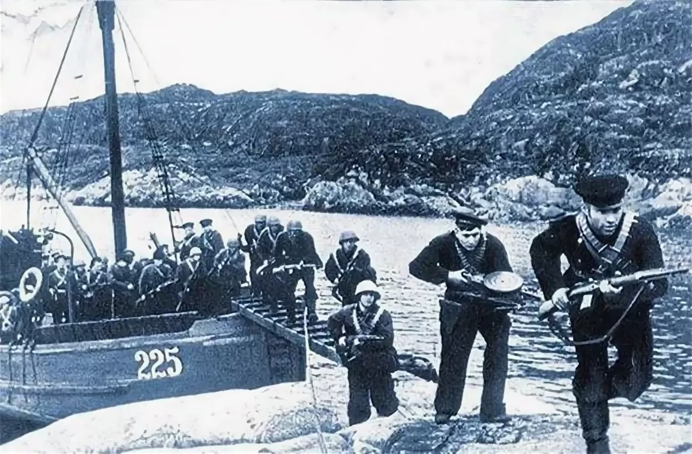
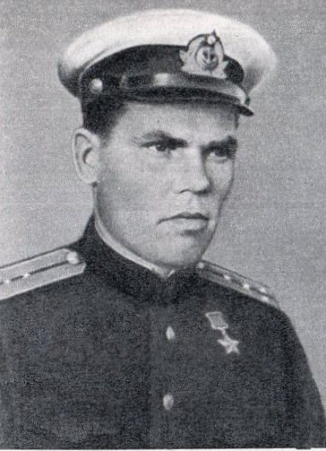
Сутырин Александр Александрович, герой Советского Союза.

Сутырин Александр Александрович (1912 - 1955)
Родился в 1912 году в селе Кадницы Макарьевского уезда Нижегородской губернии. (В период с 1929 по 1962 год Кадницы входили в состав Работкинского района Горьковской области). Русский. В 1929 году Саша окончил школу-семилетку в родном селе и уехал из Работкинского района в Сормово. Поступил в ФЗУ. Одновременно учился в вечерней школе. Работал в литейном цехе. По комсомольскому набору был направлен в Военно-морское училище им. Фрунзе в Ленинград.
Всю Великую Отечественную войну, с июня 41-го, воевал на Черном море. Командовал дивизионом торпедных катеров в составе 1-й бригады торпедных катеров Черноморского флота. Участвовал в обороне Одессы, Севастополя, в десантных операциях при штурме Новороссийска. Во время Керченской операции, в ночь на 01.11.43 года его катера подошли к занятому немцами берегу и, приняв огонь на себя, поставили дымовую завесу, спасая подходившие корабли с десантом.
Катера дивизиона 2500 раз выходили в море на боевые задания, потопили три подводные лодки, сбили два самолета противника. Звание Героя Советского Союза присвоено 22.01.44 года.

В 1954 году окончил Военно-морскую академию, получил звание капитана первого ранга. Назначен командиром соединения на Балтийском флоте. Но спустя полгода тяжело заболел и умер 27.06.55 года. Похоронен на Серафимоском кладбище в Ленинграде. Награжден орденом Ленина, двумя орденами Красного Знамени, орденом Красной Звезды, медалями.
Именем Героя назван волжский теплоход, улицы в Кстове и Сормове г.Н.Новгорода. На родине Героя установлен бюст. В Севастополе, на аллее Героев - памятник.

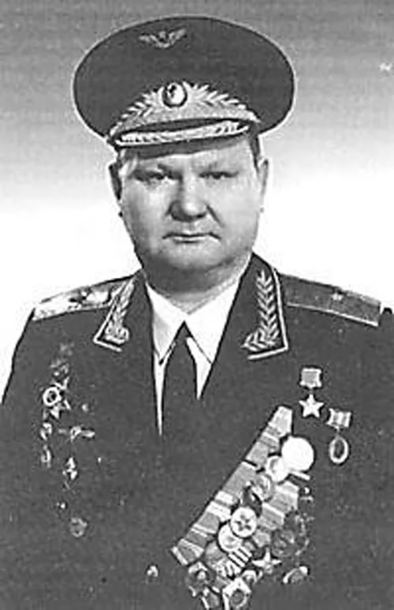
Сутырин Александр Александрович ( послевоенное фото)

Заключение .Память о герое .

В 2019 г. на базе школьного краеведческого музея был организован Поисковый отряд «Кстовские речники». Мы свою поисковую деятельность начали с посещения с.Кадницы, родины Сутырина А.А.

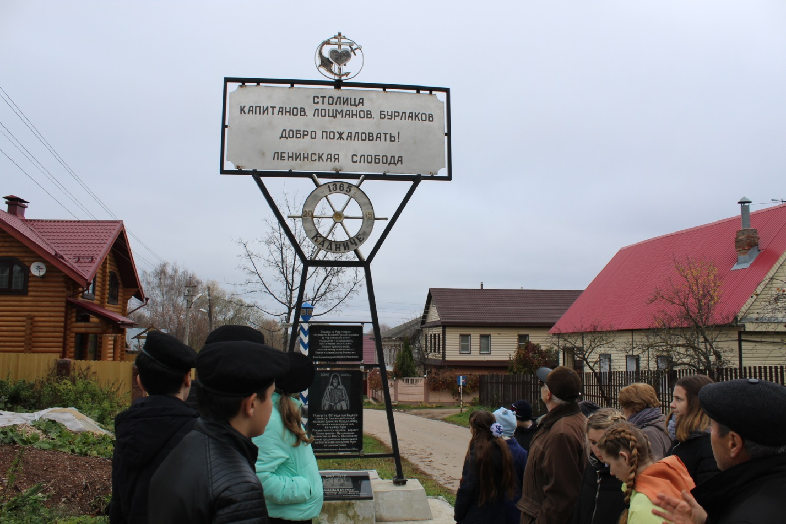

Мы вместе с ребятами несколько раз бывали в с.Кадницы и Ленинской Слободе. Сначала это были просто ознакомительные экскурсии, а затем мы познакомились с местным краеведом В.Напитухиным. Это удивительный человек. По крупицам собирающий историю своего села, историю династий лоцманов и моряков. Одной из таких династий является династия Сутыриных К ней и относится герой Советского Союза Сутырин А.А.

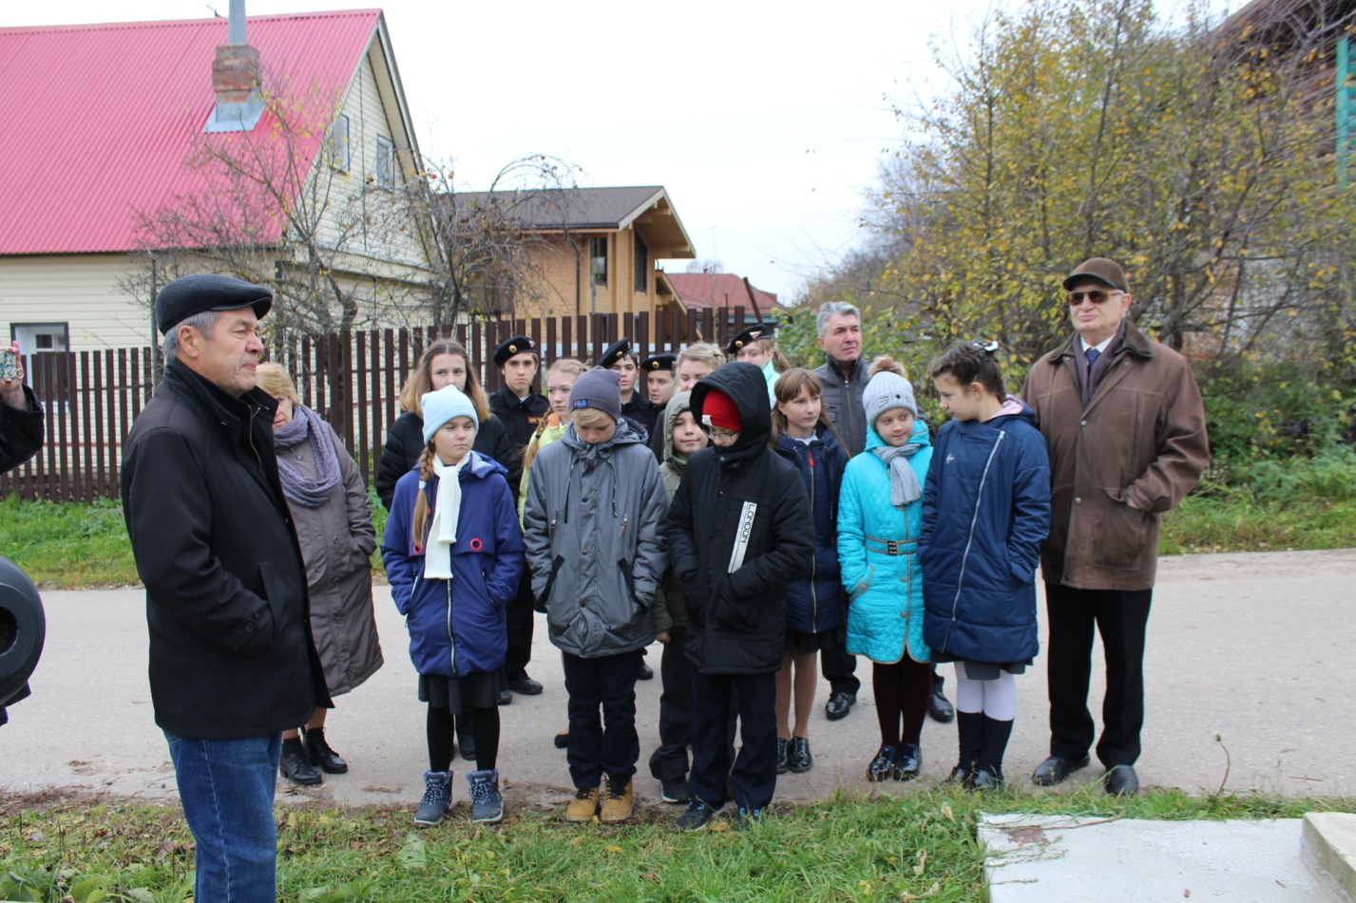

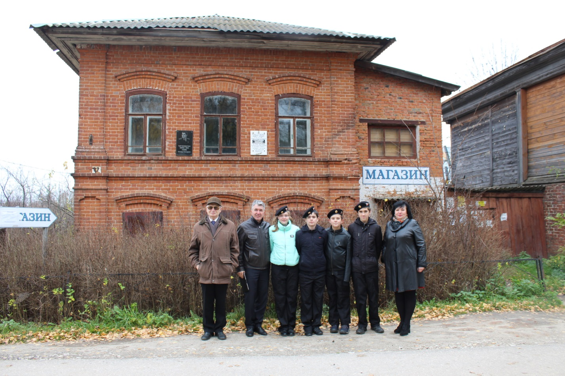

Экскурсию проводит В.Напитухин, показывая нам дом Сутыриных, на которм установлена мемориальная доска.

Заключение. Память о десанте
Керченско-Эльтигенская операция 1943 г. была высоко оценена советским командованием. 129 человек получили за участие в ней звания Героев Советского Союза.

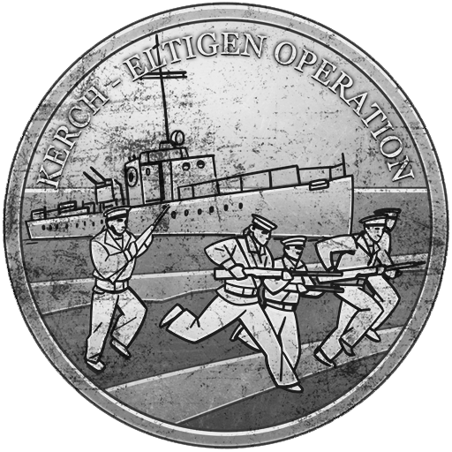

В 2015 г., в честь юбилея Победы, была выпущена посвященная десанту монета номиналом в 5 рублей. А в Крыму, на месте высадки, установлен памятник, известный как «Парус». Он имеет весьма современный дизайн, в духе не то символизма, не то абстракционизма.
Установили достопримечательность на месте эльтигенского плацдарма в 1985 г. (в честь 40-летия Победы). После распада СССР сооружение едва не пропало (бетон не так прочен, как обычно думают), но в 2014 г. на реставрацию объекта были выделены средства, как следствие, ныне он приведен в порядок.

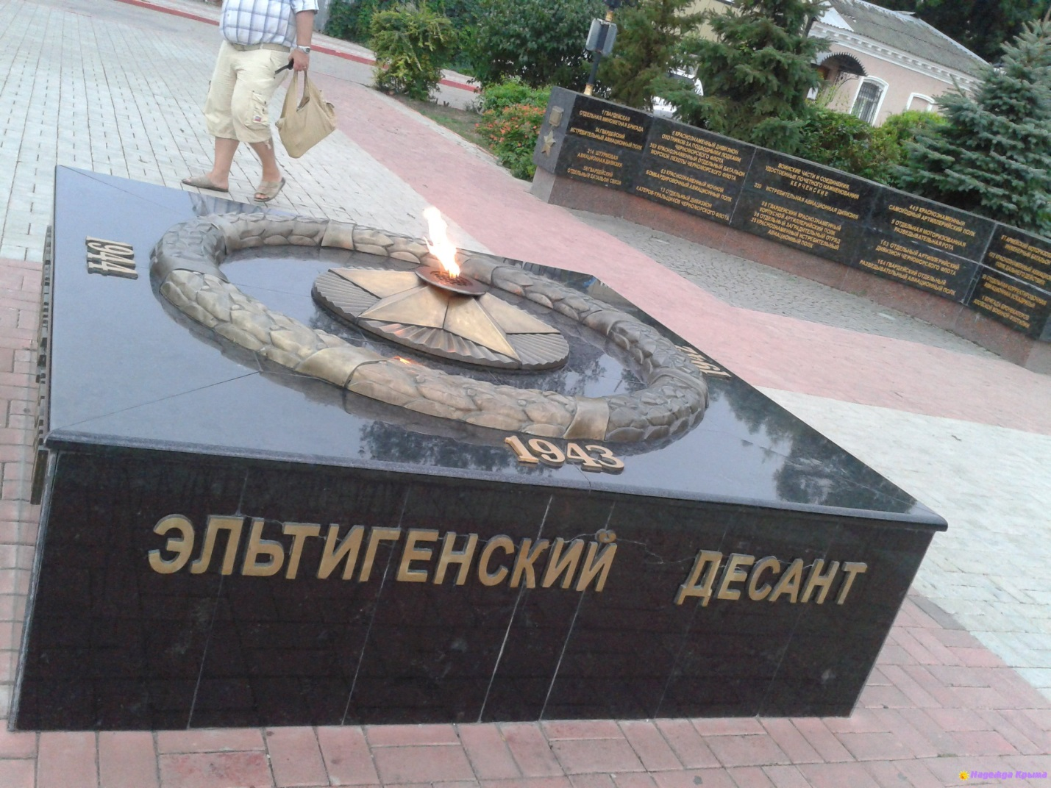
Хотя Керченско-Эльтигенская десантная операция оказалась не в полной мере успешной, она сыграла заметную роль как в сражениях 1943 г. за Украину, так и в последующем освобождении Крыма. Она же остается одним из крупнейших десантов в российской истории, к тому же проведенным в сложной обстановке. И наш земляк , Сутырин А.А., в ходе операции совершил подвиг, немеркнущий в веках!!!
Список источников и литературы.
- Воспоминания В.Н.Напитухина, земляка Сутырина А.А., Кстовского краеведа.
- Районная газета «Земляки» № 20 (463) от 21 мая 2005 г.
- Районная газета «Земляки» № 17 (719) от 8 мая 2010 г.
- https://krymania.ru/
- Источник: https://krymania.ru/o-nas/

